**CE251** *Scheda creata il 23 settembre 2024*

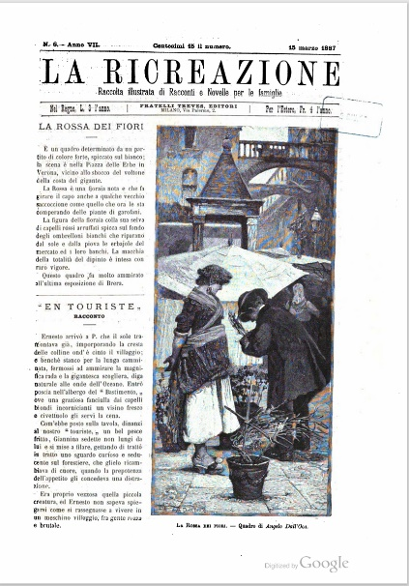**

**Descrizione storico-bibliografica**

La \***pergola. Parte 4.** : La \***ricreazione**. - Anno 1, n. 1 (22 gennaio 1881)-anno 3 (1883). - Milano : Treves, 1881-1883. – 3 volumi. ((Mensile. - CFI0413174

Continuazione parziale di: La *pergola [CE32]

La **\*ricreazione** : raccolta illustrata di racconti e novelle per la famiglia. – Anno 4 (1884)- anno 8 (1888). - Milano : Fratelli Treves, [1884-1888]. – volumi : ill. ; 32 cm. ((Mensile. – BVE0276172; TO00193728

**Copia digitale**: [n.6(1887)](https://www.google.com/url?sa=t&source=web&rct=j&opi=89978449&url=https://www.marianotomatis.it/specials/rocmaol/articoli/18870315_Ricreazione.pdf&ved=2ahUKEwijnuLxlNmIAxXihv0HHWJSD7oQFnoECBUQAQ&usg=AOvVaw0DqxN4CdBFtMB67-8ynSAa)

La \***ricreazione** : periodico settimanale. - Anno 1, n. 1 (4 gennaio 1891)- . - Milano : Tip. G. Civelli, 1891. – 1 volume ; 4. - CUBI 505584. - BNI 1891-1876. - CFI0363604

Soggetto: Novelle e racconti – 1881-1891

**Informazioni storico-bibliografiche**

|  |  |  |  |  |  |  |  |  |  |  |  |  |  |  |  |  |  |  |  |  |  |  |  |  |  |  |  |  |  |  |  |  |  |  |  |  |  |  |
| --- | --- | --- | --- | --- | --- | --- | --- | --- | --- | --- | --- | --- | --- | --- | --- | --- | --- | --- | --- | --- | --- | --- | --- | --- | --- | --- | --- | --- | --- | --- | --- | --- | --- | --- | --- | --- | --- | --- |
| **La pergola / Il giornale dei fanciulli** editore: [Fratelli Treves Editori](https://www.lfb.it/fff/editoria/editori/t/treves.htm), Milano dir. resp.: [Cordelia](https://www.lfb.it/fff/giorn/aut/c/cordelia.htm) (Virginia Tedeschi Treves) e [Achille Tedeschi](https://www.lfb.it/fff/giorn/aut/t/tedeschi_a.htm) gerente: **Giuseppe Bellorini**  **LA PERGOLA**   |  |  |  |  | | --- | --- | --- | --- | | **LA PERGOLA** | | | | | **primo periodo** | | | | | 1 | 1879-1880 | 1 a 12 |  | | 2 | 1880 | 1 a 6 |  | | **secondo periodo** | | | | | 1 | 1881 | parte prima: 1 a 12 |  | | parte seconda: 1 a 12 |  | | parte terza: 1 a 12 |  | | parte quarta: 1 a 12 |  | | 2 | 1882 | ogni parte: 1 a 12 |  | | 3 | 1883 | ogni parte: 1 a 12 |  |   **primo periodo: 1879-1880**  **letture illustrate per le famiglie**  mensile giornale cm 21,5x30,5  **18 numeri, dal n. 1 (1 luglio 1879) al n. 18 (dicembre 1880)**  **secondo periodo: 1881-1882**  **giornale di tutta la famiglia**  quattro serie mensili ogni serie: un fascicolo al mese (fino al n. 8 del 1882) / uno o due fascicoli al mese (dal n. 9 del 1882)   * **parte prima: GIORNALE DEI FANCIULLI**, riccamente illustrato "racconti, novelle, fiabe, poesie, articoli istruttivi per l'infanzia; mitologia scritta apposta per i fanciulli e illustrata; mondo piccino, nuovi racconti dell'Amica dei bimbi..." * **parte seconda: LA NATURA**, giornale illustrato di cognizioni utili "escursioni nel campo delle scienze naturali; novità scientifiche; articoli d'igiene e d'economia; i martiri della scienza..." * **parte terza IL PICCOLO COSMOS** giornale illustrato di storia e viaggi "descrizioni di paesi; esplorazioni in terre lontane; drammi di terra e di mare; scene della Storia d'Italia..." * **parte quarta LA RICREAZIONE** giornale illustrato di racconti e novelle per le famiglie "questi racconti, adatti alle famiglie italiane, li scrivono **E. Castelnuovo**, [Cordelia](https://www.lfb.it/fff/giorn/aut/c/cordelia.htm), [Neera](https://www.lfb.it/fff/giorn/aut/n/neera.htm), **Isabella Scopoli Biasi**, **Onorato Fava**, **Oscar Pio**, ecc."   **3 annate, dal n. 1°/1 (gennaio 1881) al n. 3°/12 (dicembre 1883)**  NOTA: i nn. 6 a 12 del 1882 [serie B]: cm 17x25,5 cop 2+1 contenente 2 segnature da 8 pp bn (+ 4 pp bn di frontespizio) per poter rilegare alla fine il volume ["Il libro del signor Trottolino"](https://www.lfb.it/fff/editoria/biblio/l/librodelsignortrottolino.htm), riduzione dall'inglese di [Achille Tedeschi](https://www.lfb.it/fff/giorn/aut/t/tedeschi_a.htm) e ill. di **I. Geoffroy**; nel numero seguente comincia il racconto di [Cordelia](https://www.lfb.it/fff/giorn/aut/c/cordelia.htm) **"Il castello di Barbanera"**.  **letture illustrate per l'infanzia** dir.: [Cordelia [Virginia Tedeschi]](https://www.lfb.it/fff/giorn/aut/c/cordelia.htm) e [Achille Tedeschi](https://www.lfb.it/fff/giorn/aut/t/tedeschi_a.htm) continua la pubblicazione dei primi tre anni (vedi La pergola) diventando testata settimanale; settimanale (esce ogni giovedì)abb.: anno L. 12, sem. L. 6,50, trim. L. 3,50, Stati dell'Unione Postale anno L. 15. |
|  | |

<https://www.lfb.it/fff/fumetto/test/g/gdf.htm>